**У дошкольника Родина начинается с семьи и детского сада. И очень важно, чтобы она стала его первой «большой» родной и любимой Землёй.**

У каждого ребёнка, у его семьи и места рождения есть своя история, которую ему необходимо знать, уметь рассказывать и, главное, гордиться ею.

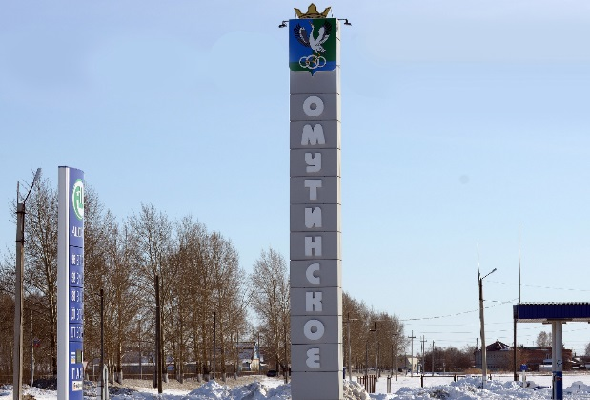

**Наш адрес:**

**МУНИЦИПАЛЬНОЕ АВТОНОМНОЕ ОБРАЗОВАТЕЛЬНОЕ УЧРЕЖДЕНИЕ ДОШКОЛЬНОГО ОБРАЗОВАНИЯ ДЕТЕЙ ДЕТСКИЙ САД ОБЩЕРАЗВИВАЮЩЕГО ВИДА С ПРИОРИТЕТНЫМ ОСУЩЕСТВЛЕНИЕМ ФИЗИЧЕСКОГО РАЗВИТИЯ ДЕТЕЙ «СКАЗКА»**

**627070, с. Омутинское**

**Ул. Зятькова, д 36**

**Skazka – omut –** [**36@rambler.ru**](mailto:36@rambler.ru)

**Заведующая:**

**Семенова Кристина Михайловна**

**Тел. 8(34544)3-35-21**

**Заместитель директора по воспитательной работе:**

**Медведева Евгения Николаевна**

**т/факс 8(34544)3-23-68**



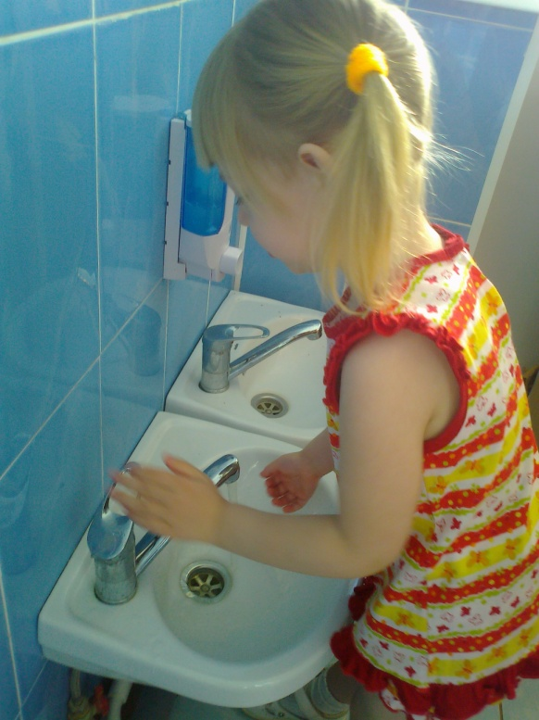**МУНИЦИПАЛЬНОЕ АВТОНОМНОЕ ОБРАЗОВАТЕЛЬНОЕ УЧРЕЖДЕНИЕ ДОШКОЛЬНОГО ОБРАЗОВАНИЯ ДЕТЕЙ ДЕТСКИЙ САД ОБЩЕРАЗВИВАЮЩЕГО ВИДА С ПРИОРИТЕТНЫМ ОСУЩЕСТВЛЕНИЕМ ФИЗИЧЕСКОГО РАЗВИТИЯ ДЕТЕЙ «СКАЗКА»**

***Игры, направленные на формирование патриотической культуры дошкольников***

*старшая группа «Звездочки»*

Пинигина О.В.

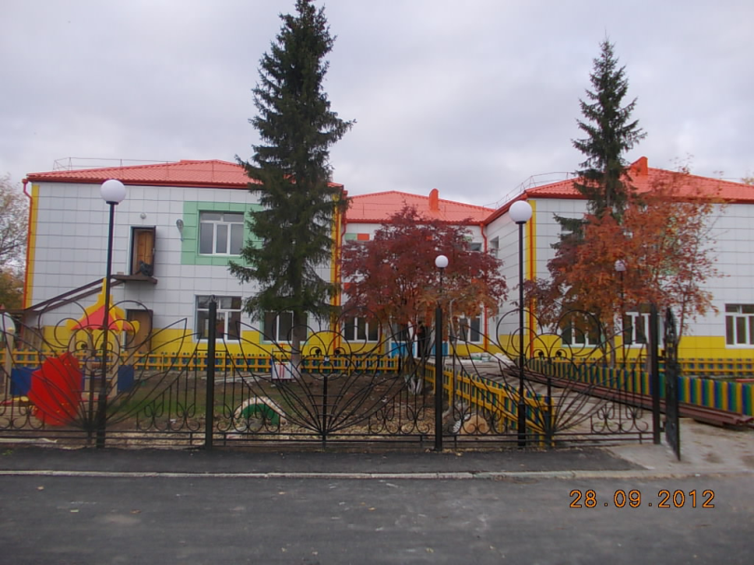

**Помните, что успех патриотического воспитания наших детей во многом зависит от родителей, от семьи, от той атмосферы, которая царит дома и в детском саду.**

Таким образом, нравственно - патриотическое воспитание детей является одной из основных задач дошкольного образовательного учреждения. Исходяизэтого, работапедагогавключаетцелыйкомплексзадач:

* ***Воспитание у ребенка любви и привязанности к своей семье, дому, детскому саду, улице, городу;***
* ***Формирование бережного отношения к природе и всему живому;***
* ***Воспитанияуважения к труду;***
* ***Развития интереса к русским традициям и промыслам;***
* ***Формирование элементарных знаний о правах человека;***
* ***Расширение представления о городах России;***
* ***Знакомство детей с символами государства (герб, флаг, гимн);***
* ***Развитиечувстваответственности и***

***гордостизадостижениястраны;***

**Дидактические игры** очень эффективны и в **патриотическом воспитании тоже**. **Дидактическая** игра по нравственно-**патриотическому воспитанию** позволяет открыть комплекс разнообразной деятельности детей: мысли, чувства, переживания, сопереживания, поиски активных способов решения игровой задачи, подчинение их условиям и обстоятельствам **игры**, отношения детей в игре.

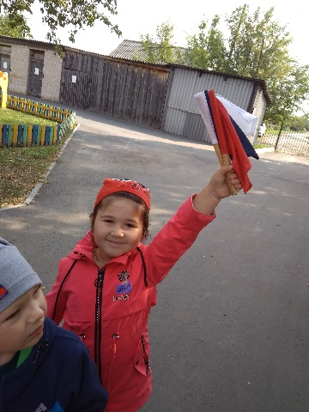**В старшем дошкольном возрасте детям можно предложить такие игры:**

**Дидактическая игра «Кто знает, тот угадает!»**

**Цель**: закрепить знания детей о достопримечательностях родного города; развивать память, речь; воспитывать наблюдательность, любознательность.

**Материал**: Картинки .

**Ход игры:** Ребёнок с закрытыми глазами берёт на столе одну открытку с видами родного города, затем даёт краткое описание, не называя самого места. Остальные дети задают наводящие вопросы, до того момента пока место родного города не будет отгадано. Ответивший верно ребёнок, становится ведущим. Игра повторяется. В начале игры воспитатель может дать свой рассказ – образец.

**Дидактическая игра «Сложи герб из фрагментов»**

**Цель:** способствовать закреплению знаний о гербе села

**Материал:** Изображение герба села, состоящее из 4-8 фрагментов.

**Ход игры**: Воспитатель перемешивает фрагменты, дети собирают из них картинку.

**Дидактическая игра «Моих родителей зовут…»**

**Цель:** Закрепляем знания имени и отчества родителей, дедушек, бабушек.

**Материал**: семейные фотоальбомы

**Ход игры**: дети, передавая друг другу мяч, быстро называют фамилию, имя, отчество мамы и папы.